OBS! Ta bort denna text och instruktionerna nedan innan dokumentet skickas in.

Saker att tänka på innan du skickar in synpunkter, förfrågningar och klagomål gällande FSC regelverket:

* **Mycket viktig att beställa hem1 och granska avverkningsanmälan från Skogsstyrelsen innan du skickar iväg något.**
* **Den svenska FSC standardens krav (exempelvis indikator 6.4.3) kan endast användas om markägaren är FSC certifierad.** Du måste därför ta reda på om markägaren är FSC certifierad innan du skickar in ett sådant klagomål2.
* **För att skicka klagomål gällande bristfällig hänsyn till rödlistade arter (indikator 6.4.3) måste man först granska om det finns någon hänsyn planerad till arterna i avverkningsanmälan.**
* Om du inte har granskat om hänsyn planeras till arterna i avverkningsanmälan kan du möjligen skicka in dokumentet som en synpunkt eller förfrågan. **Om du skickar in som förfrågan kan du till skillnad från en synpunkt förvänta dig ett svar.**
* Klagomål mot FSC skogsbruksstandarden ska i ett första skede framföras till certifikatsinnehavaren, tex ett skogsbolag. Många (främst mindre) skogsägare är medlemmar i gruppcertifikat3 och då ska klagomålet framföras till gruppcertifikatet.
* Om ett ombud (tex Norra skog eller Mellanskog) avverkningsanmäler en skog med naturvärden motsvarande nyckelbiotops kvalité men markägaren inte är FSC certifierad, bör du skicka in ett FSC kontrollerat virke klagomål. Då ska klagomålet skickas till ombudsföretaget.

1 Maila till skogsstyrelsen@skogsstyrelsen.se  
2 Hör av dig till FSC kansliet eller isak.lodin@wwf.se om du vill ha hjälp.  
3 https://se.fsc.org/se-sv/hitta/grupper-for-skogsbrukscertifiering

OBS! Ta bort denna text och instruktionerna ovan innan dokumentet skickas in.

Inledande FSC- /PEFC-klagomål – information om höga naturvärden och fridlysta arter i avverkningsanmälan A 47647-2022 i Sollefteå kommun

Detta dokument behandlar höga naturvärden i avverkningsanmälan A 47647-2022 i Sollefteå kommun. Denna avverkningsanmälan inkom 2022-10-18 00:00:00 och omfattar 5,3 ha.

Nedan presenteras fynd av naturvårdsarter och fridlysta arter som gjorts i det avverkningsanmälda området, samt relevanta utdrag ur standarderna för FSC, Chain of Custody, Controlled Wood och PEFC. I BILAGA 1 finns artfakta om fridlysta arter.

Vi förväntar oss att ni återkommer med ett skriftligt svar på vårt klagomål och även beskriver vilka korrigerande åtgärder ni satt in för att rätta till identifierade brister i er efterlevnad av den svenska FSC standarden.

# Naturvårdsarter

I avverkningsanmälan har följande 7 naturvårdsarter hittats: större barkplattbagge (EN, §4a), rynkskinn (VU), garnlav (NT), rosenticka (NT), stjärntagging (NT), talltita (NT, §4) och ullticka (NT). Av dessa är 7 rödlistade. För rödlistade arter har rödlistekategorin angivits inom parentes. För fridlysta arter anges även paragrafen i Artskyddsförordningen som arten är fridlyst enligt.

De påträffade naturvårdsarterna är ett tydligt kvitto på att detta rör sig om en skog med höga naturvärden. I Figur 1 visas en karta över det avverkningsanmälda området, där samtliga fyndplatser för naturvårdsarter som finns registrerade på Artportalen har markerats.

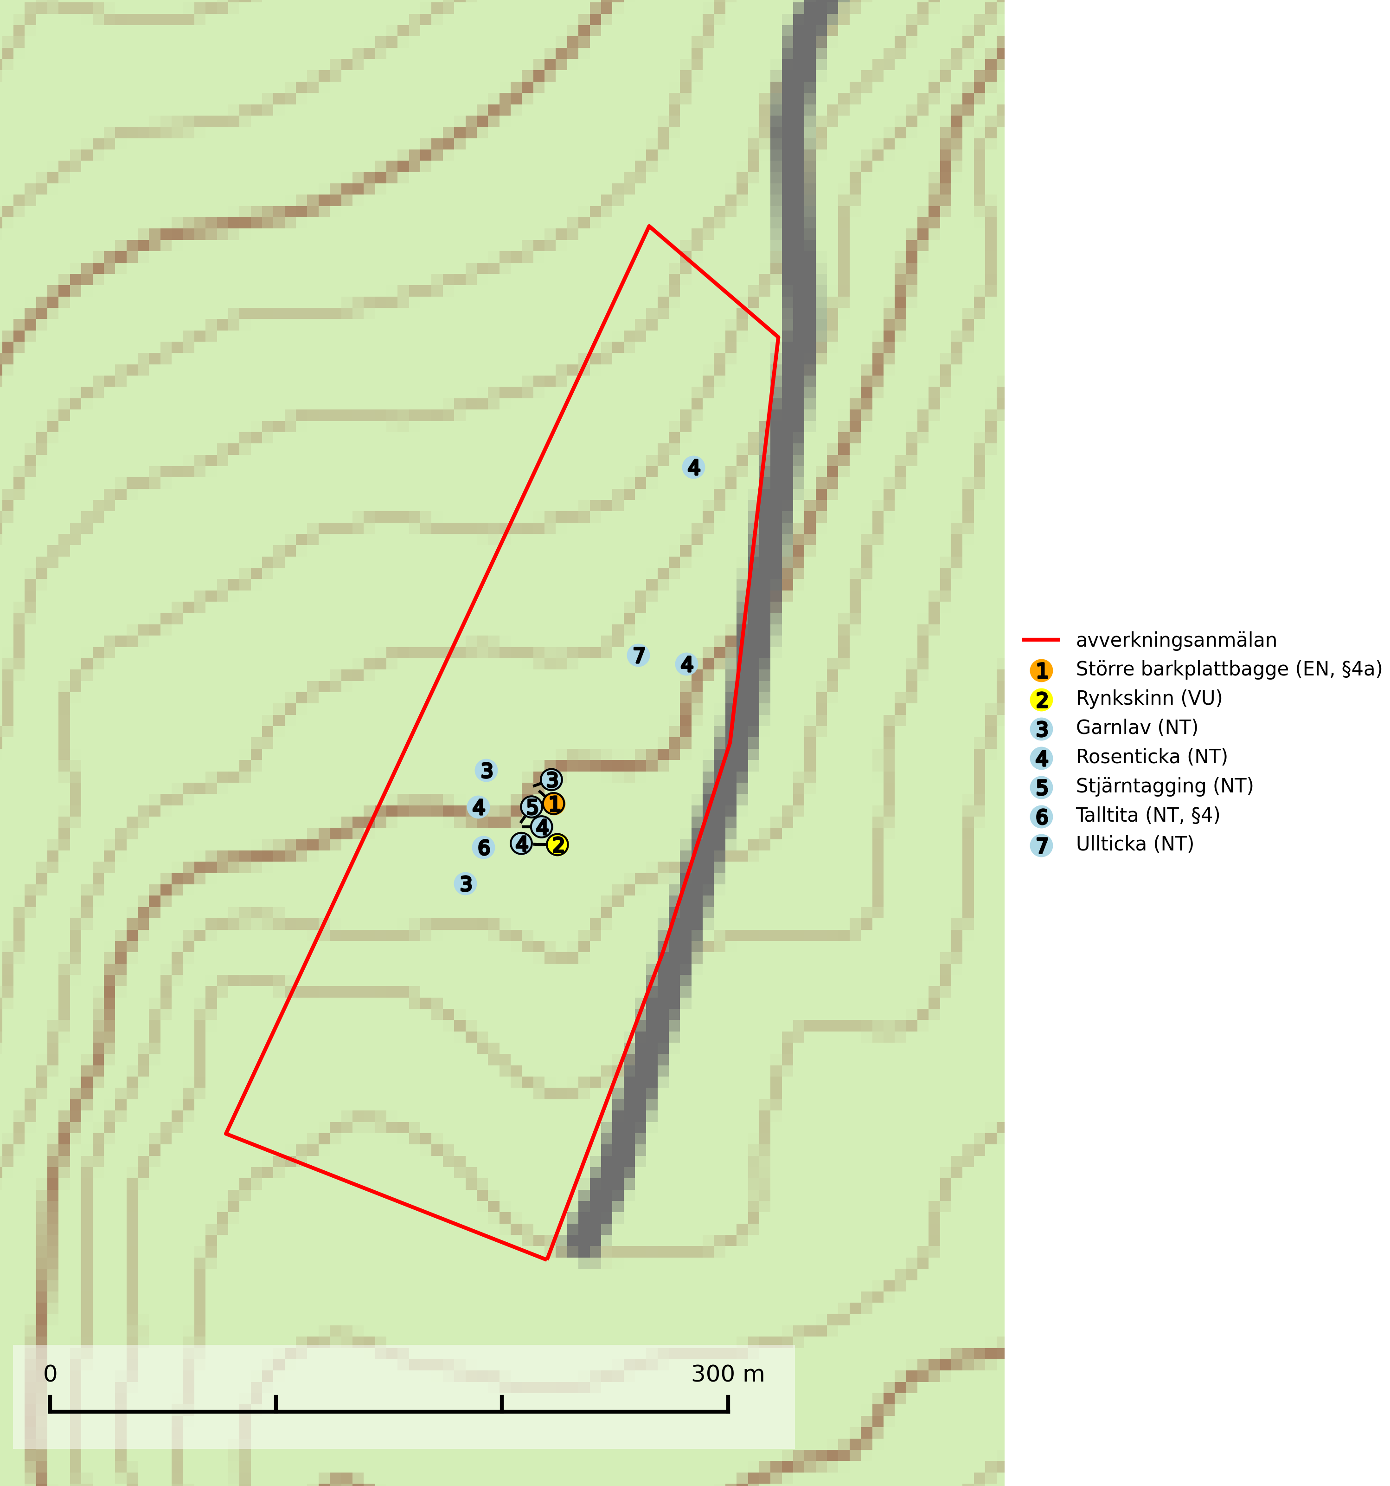

Figur 1. Fyndplatser för naturvårdsarter i det avverkningsanmälda området (röd linje). Markörer utan svart kant är placerade på fyndplatsen. Markörer med svart kant är placerade vid sidan av fyndplatsen och har ett svart streck som visar fyndplatsens exakta position. Kartans mittpunktskoordinat är N 7020398, E 602851 i SWEREF 99 TM.

**Garnlav (NT)** är en utpräglad barrskogsart som ibland kan drapera träden i norrländska grannaturskogar med hög luftfuktighet. Den förekommer även i talldominerade bestånd där den, förutom i trädens grenverk, påträffas hängande över ojämnheter i tallbarken. Arten har minskat starkt i södra och mellersta Sverige och den minskar även i sitt nordliga utbredningsområde. Orsaken till tillbakagången beror främst på slutavverkningar av naturskogsartade skogar. Bestånd med riklig förekomst bör regelmässigt sparas. Garnlav är värdväxt för den mycket sällsynta och akut hotade fjärilen barrskogslavfly (CR) som hör hemma i boreala barrskogar med riklig förekomst av värdväxten. Tidigare kunde arten konstateras årligen på flera platser vid Dala-Floda i Dalarna innan lokalerna kalavverkades. Senaste fyndet i landet av barrskogslavfly är från år 2000 då den påträffades vid Högberget i Sollefteå kommun (SLU Artdatabanken, 2024).

**Rosenticka (NT)**, rödlistad som nära hotad, ingår i en karaktäristisk association av vedsvampar som växer på gamla, grova granlågor i urskogsartade barrskogar. Den är placerad i toppen av Skogsstyrelsens värdepyramid för bedömning av skog med höga naturvärden och indikerar ett granskogsekosystem med långvarig kontinuitet av grova lågor. Artens beroende av grova granlågor innebär att alla skogsskötselåtgärder på eller i omedelbar närhet av lokalerna utgör ett hot på lång sikt. Det är angeläget att populationerna inte ytterligare glesas ut och ett tillräckligt antal områden där arten nu finns måste sparas för framtiden (Nitare & Skogsstyrelsen, 2019; SLU Artdatabanken, 2024).

**Rynkskinn (VU)**, rödlistad som sårbar, är en vednedbrytare som växer på grova granlågor och ingår i en karaktäristisk association av vedsvampar knutna till urskogsartade barrskogar. Den har klassificerats som en “urskogsindikator” och är placerad i toppen av Skogsstyrelsens värdepyramid för bedömning av skog med höga naturvärden. Allt tyder på att rynkskinn är mycket känslig för skogliga ingrepp (Nitare & Skogsstyrelsen, 2019; SLU Artdatabanken, 2024).

**Stjärntagging (NT)** signalerar inom hela sitt utbredningsområde höga naturvärden. Svampen är uttorkningskänslig och beroende av ett oförändrat fuktigt mikroklimat. Den är även beroende av en ständig tillgång på död ved i olika nedbrytningsstadier, dock ej nödvändigtvis grova träd. Tidigare påverkan på miljön måste dock ha varit så skonsam att det naturliga skogsekosystemet till stora delar har bevarats. Minskningstakten för den svenska populationen bedöms vara nära gränsvärdet för Sårbar (VU) (SLU Artdatabanken, 2024; Nitare & Skogsstyrelsen, 2019).

**Ullticka (NT)** är knuten till restbestånd av barrnaturskog och förekommer med ett tydligt optimum i orörda eller måttligt påverkade gamla granskogar där det föreligger viss kontinuitet av grov död ved. Ullticka är en bra signalart inom hela sitt utbredningsområde och i södra Sverige är den sällsynt och en god signalart för skyddsvärda granskogsmiljöer. Den hotas av avverkning och fragmentering av naturskog och äldre granskog med lång trädkontinuitet. På ullticka kan ibland ulltickeporing (VU) påträffas - det är en sällsynt ticka som nyligen delats upp i tre olika arter: *Skeletocutis brevispora* (ulltickeporing)*, Skeletocutis delicata och Skeletocutis exilis*. De två sistnämnda arterna står för närvarande (2020) som ej bedömda i rödlistan (SLU Artdatabanken, 2024; Nitare & Skogsstyrelsen, 2019; Miettinen & Niemelä, 2018).

# Fridlysta arter

Följande fridlysta arter har sina livsmiljöer och växtplatser i den avverkningsanmälda skogen: större barkplattbagge (EN, §4a) och talltita (NT, §4).

Observera att medlemsländerna är skyldiga att agera i enlighet med EU:s fågeldirektiv där det uttryckligen står att direktivet gäller för fåglar samt för deras ägg, bon och **livsmiljöer** (artikel 1). Vidare att de åtgärder som vidtas inte får leda till en försämring av den nuvarande situationen beträffande bevarandet av de fågelarter som avses i artikel 1 (artikel 13). Fågeldirektivet är styrande för tillsynsansvariga myndigheters ärendehantering, ställningstaganden och beslutsfattande.

**Större barkplattbagge (EN, §4a)** är en starkt hotad art som är knuten till större intakta landskap med äldre granskog där det finns en riklig förekomst och kontinuerlig nybildning av grova granlågor över tid. Det är fridlyst enligt 4a § artskyddsförordningen och strikt skyddad enligt bilaga 2 och 4 EU:s art- och habitatdirektiv vilket innebär att dess livsmiljöer och ekologiska funktion inte på något sätt får skadas eller förstöras. Se EU-domstolens dom 17 april 2018, kommissionen/Polen (Bialowiezaskogen), C-441/17, EU:C:2018:255, punkt 230, 231 och 237, som bland annat avser den större barkplattbaggen *Pytho kolwensis*. Vidare EU-domstolens dom den 2 juli 2020, Magistrat der Stadt Wien, C-447/19, EU:C:2020:517, punkt 27 Wien och där angiven rättspraxis som anger att det strikta artskyddet och begreppet parningsplats avser samtliga områden som är nödvändiga för att den berörda djurarten med framgång ska kunna fortplanta sig, inbegripet områdena omkring parningsplatsenvilket är i enlighet med direktivets syften*.*Se även EU-domstolens dom den 4 mars 2021 i de förenade målen C-473/19 och C-474/19. Större barkplattbagge omfattas av ett åtgärdsprogram för hotade arter (SLU Artdatabanken, 2024; Pettersson, 2014).

**Talltita (NT, §4)**, rödlistad som nära hotad och prioriterad art i Skogsvårdslagen har häckningsrevir i anmälan. Arten har minskat kraftigt de senaste 30 åren och minskningstakten innevarande 10-årsperiod beräknas till 20 (10–30) %. Talltitan är synnerligen trogen sitt cirka 15 hektar stora revir och är beroende av flerskiktade olikåldriga skogar för att kunna föda upp sina ungar. Talltitan försvinner om dess livsmiljö kalavverkas (Eggers & Low (2014); Ekman (1979); Griesser et al (2007); Klein (2020); Siffczyk et al (2003); SLU Artdatabanken (2021).

I BILAGA 1 finns mer detaljerad information om ekologi samt krav på livsmiljö hos fridlysta arter.

# Certifiering

## Ur FSC-standarden

**PRINCIP 1: LAGEFTERLEVNAD:** Certifikatsinnehavaren ska följa alla tillämpliga lagar, förordningar och nationellt ratificerade internationella avtal, konventioner och överenskommelser.

**1.3.1** Tillämpliga lagar och föreskrifter för brukandet av skogen följs.

* ***Kommentar:*** I den avverkningsanmälda skogen har fridlysta arter sina livsmiljöer och växtplatser. Att skada de fridlysta arternas livsmiljöer, växtplatser eller ekologiska funktion är inte tillåtet enligt artskyddsförordningen. *EU:s medlemsländer och skogsbolag är skyldiga att agera i enlighet med EU:s fågeldirektiv där det uttryckligen står att direktivet gäller för fåglar samt för deras ägg, bon och* ***livsmiljöer*** (artikel 1). Vidare att de åtgärder som vidtas inte får leda till en försämring av den nuvarande situationen beträffande bevarandet av de fågelarter som avses i artikel 1 (artikel 13).

**6.4** Certifikatsinnehavaren ska skydda sällsynta arter och hotade arter samt deras livsmiljöer inom skogsbruksenheten. Det ska ske genom avsättningar, andra skyddade områden och genom att skapa konnektivitet och/eller genom andra direkta åtgärder som gynnar dessa arters överlevnad och livskraft. Åtgärderna ska stå i förhållande till brukandets skala, intensitet och risk, samt till sällsynta och hotade arters bevarandestatus och ekologiska krav. Certifikatsinnehavaren ska beakta den geografiska spridningen och ekologiska krav hos sällsynta och hotade arter utanför skogsbruksenhetens gränser när beslut om åtgärder inom skogsbruksenheten ska fattas.

**6.4.3** Bevarandeåtgärder genomförs för de kända förekomster av rödlistade arter som påverkas av skogsbruk.

* ***Kommentar:*** *I det avverkningsanmälda skogsområdet har 7 naturvårdsarter varav 7 rödlistade arter sina livsmiljöer och växtplatser.*

## Ur Chain of Custody Certification (FSC-STD-40-004 ver 3.0)

**1.3** The organization shall commit to the FSC values as defined in FSC-POL-01-004 Policy for the Association of Organizations with FSC.

## Ur FSC:s policy för associerade organisationer (FSC-POL-01-004)

Som “Chain of Custody”-certifierad organisation är skogsbolaget bunden av de fastställda reglerna i Del 1 Punkt 1 c) i Policy för organisationer associerade med FSC (FSC-POL-01-004 V2-0 EN + SVE version 2012-03-02):

1. De organisationer FSC kan acceptera association med får inte direkt eller indirekt ha några kopplingar till nedanstående, oacceptabla aktiviteter:

a) Olaglig skogsavverkning och handel med olagligt avverkat virke eller skogsprodukter

...

c) Skogsbruk som förstör höga naturvärden

d) Betydande omvandling av skog till plantager eller annan, icke skoglig, markanvändning

* ***Kommentar:*** *Avverkning av skog med höga naturvärden samt skada på fridlysta arter strider både mot FSC Controlled Wood-standarden och FSC:s policy for associerade organisationer.*

## Ur FSC Controlled Wood (FSC-STD-40-005)

Virke som inte accepteras i FSC-märkta produkter (oacceptabelt ursprung) enligt FSC Controlled Wood (FSC-STD-40-005):

1. Illegalt avverkat virke.
2. ...
3. Virke från avverkningar som hotar höga naturvärden.
4. Virke från skog som konverteras till plantager eller icke-skogligt bruk.

* ***Kommentar:*** *Avverkning av skog med höga naturvärden samt skada på fridlysta arter strider både mot FSC Controlled Wood-standarden och FSC:s policy for associerade organisationer.*

# Ur PEFC-standarden gällande lagefterlevnad

PEFC-standarden förutsätter att tillämplig svensk lagstiftning följs. Det är utsedd tillsynsmyndighet som ansvarar för tillsyn av lagens efterlevnad. PEFC-standarden återger innehållet i vissa certifieringskritiska lag- och föreskriftskrav vilka ska ingå i granskning av PEFC-systemets efterlevnad.

* ***Kommentar:*** *I den avverkningsanmälda skogen har fridlysta arter sina livsmiljöer och växtplatser. Att skada de fridlysta arternas livsmiljöer, växtplatser eller ekologiska funktion är inte tillåtet enligt artskyddsförordningen*

BILAGA 1 – Fridlysta arter

# Större barkplattbagge – ekologi samt krav på livsmiljön

Större barkplattbagge (EN, §4a) är en starkt hotad art som är knuten till större intakta landskap med äldre granskog där det finns en riklig förekomst och kontinuerlig nybildning av grova granlågor över tid. Det är fridlyst enligt 4a § artskyddsförordningen och strikt skyddad enligt bilaga 2 och 4 EU:s art- och habitatdirektiv vilket innebär att dess livsmiljöer och ekologiska funktion inte på något sätt får skadas eller förstöras. Se EU-domstolens dom 17 april 2018, kommissionen/Polen (Bialowiezaskogen), C-441/17, EU:C:2018:255, punkt 230, 231 och 237, som bland annat avser den större barkplattbaggen *Pytho kolwensis*. Vidare EU-domstolens dom den 2 juli 2020, Magistrat der Stadt Wien, C-447/19, EU:C:2020:517, punkt 27 Wien och där angiven rättspraxis som anger att det strikta artskyddet och begreppet parningsplats avser samtliga områden som är nödvändiga för att den berörda djurarten med framgång ska kunna fortplanta sig, inbegripet områdena omkring parningsplatsenvilket är i enlighet med direktivets syften*.*Se även EU-domstolens dom den 4 mars 2021 i de förenade målen C-473/19 och C-474/19. Större barkplattbagge omfattas av ett åtgärdsprogram för hotade arter (SLU Artdatabanken, 2024; Pettersson, 2014).

Antalet lokalområden i landet skattas till 40 (30–60). Förekomstarean (AOO) skattas till 160 (120–240) km². En minskning av populationen pågår eller förväntas ske. Minskningen avser utbredningsområde, kvalitén på artens habitat och antalet lokalområden. De skattade värdena som bedömningen baserar sig på ligger alla inom intervallet för kategorin Starkt hotad (EN). De skattade värdena för förekomstarea ligger under gränsvärdet för Starkt hotad (EN). Detta i kombination med att utbredningsområdet är kraftigt fragmenterat och fortgående minskning förekommer gör att arten uppfyller B-kriteriet. (B2ab(i,iii,iv)) (SLU Artdatabanken, 2024).

Den större barkplattbaggens larvutvecklingen sker under bark på grova granlågor med grov bark, främst i äldre, täta och fuktiga granbestånd av brandrefugial karaktär som uppvisar en stor volym död granved. Arten påträffas inte i stående granar och sällan i granlågor med en diameter som är mindre än 25 cm. Eftersom en granlåga utgör substrat för arten bara under en begränsad tid (ca 10 år) behövs en kontinuerlig tillgång på grova granlågor i närområdet. Det dominerande hotet för större barkplattbagge är avverkning och borttagning av död ved samt dikning och dikesrensning. Arten har en begränsad spridningsförmåga och kommer med tiden att försvinna från förekomstområden som är isolerade från andra förekomster av större barkplattbagge. Arten bedöms som starkt hotad (EN) i Rödlista 2020 och det finns en risk att arten försvinner från nuvarande områden. Sammanlagt finns idag 23 förekomstområden fördelade i Västernorrlands-, Västerbottens- och Norrbottens län. (Pettersson, 2014; Naturvårdsverket, 2019).

Hotet om slumpmässigt utdöende är inte försumbart. Det är tydligt att större barkplattbagge har försvunnit från Jämtlands län och att dagens förekomstområden är fragmenterade och isolerade (förutom möjligen i delar av Västernorrlands län). Utdöendemönster från tre lokaler i Jämtlands, Norrbottens och Västerbottens län gör att arten inte kan sägas ha en gynnsam bevarandestatus i Sverige. Det finns utan tvekan en risk för framtida utdöenden för de populationer som lever på små lokaler som endast uppvisar ett fåtal granlågor med larver. Sker utdöende ytterligare på några lokaler blir de kvarvarande svenska populationerna än mer isolerade från varandra. Risken är stor att det sällan eller aldrig sker återkolonisation av isolerade förekomstområden, och arten är också en av de boreala arter som misstänks uppvisa utdöendeskuld (Hanski & Ovaskainen 2002). Fragmentering, isolering och förlust av livsmiljöer kan innebära att merparten av de svenska förekomsterna saknar fungerande metapopulationdynamik, och att större barkplattbagge är ”levande död” med mycket hög utdöenderisk för isolerade förekomster (Pettersson, 2014).

Hittas det nya förekomster av arten behöver behovet av områdesskydd utredas. En viktig del av arbetet med större barkplattbagge är att bevara större landskap och möjliggöra långsiktiga avsättningar av områden som utgör lämpligt habitat för arten. Genom att avstå från skogsbruk i en granskog kommer med tiden flerskiktning och grövre lågor att skapas vilket utgör viktiga delar i artens livsmiljö (Naturvårdsverket, 2019).

## Referenser – större barkplattbagge

Hanski, I. & Ovaskainen, O., 2002*. Extinction Debt at Extinction Threshold*. Conservation Biology.

Naturvårdsverket, 2019. *Uppdaterad åtgärdstabell 2019–2028 för Åtgärdsprogram för större barkplattbagge Pytho kolwensis.* Naturvårdsverket

Pettersson, R.B.,2014. *Åtgärdsprogram för större barkplattbagge, 2014–2018 (Pytho kolwensis)* (Rapport 6604). Bromma: Naturvårdsverket. https://www.naturvardsverket.se/978-91-620-6604-8

SLU Artdatabanken, 2024. *Artfakta: större barkplattbagge (Pytho kolwensis).* https://artfakta.se/taxa/101692 (2024-11-21)

# Talltita – ekologi samt krav på livsmiljön

Talltita är rödlistad som NT, fridlyst och prioriterad art i Skogsvårdslagen. Den omfattas av EU:s fågeldirektiv. Arten har minskat kraftigt de senaste 30 åren och minskningstakten innevarande 10-årsperiod beräknas till 20 (10–30) % (SLU Artdatabanken, 2022).

Talltita föredrar större sammanhängande barrskogar, och finns såväl i tallskog som granskog och i lövblandad barrskog. Skogens struktur är viktig och ska helst vara flerskiktad med riklig underväxt av mindre granar, björk och andra lövträd och buskar. Tillgång på murknande högstubbar är särskilt viktig, eftersom talltitan helst själv hackar ut sitt bohål (SLU Artdatabanken, 2022).

Det finns flera studier som visar att talltita är känslig för gallring och inte överlever när dess livsmiljö kalavverkas (Eggers and Low, 2014; Griesser et al., 2007; Klein, 2020). Talltitans revir är förhållandevis stora, 10–20 hektar och arten missgynnas när skogen fragmenteras. Kalavverkning av större delar av reviret innebär att det överges (Artdatabanken, 2021).

Talltitan är synnerligen trogen sitt revir så länge paret lever och biotopen förblir intakt. Paret stannar i sitt revir året om. En förlust av ett revir har därför en stor inverkan på den lokala populationen och trakthyggesbruket anses vara orsak till den svenska populationens kraftiga minskning. Talltiteparets revirtrohet innebär att närhelst under året man observerar en adult talltita så ingår denna plats i reviret (Siffczyk et al., 2003; Ekman, 1979).

## Referenser – talltita

Eggers, S., Low, M., 2014. *Differential demographic responses of sympatric Parids to vegetation management in boreal forest.* For. Ecol. Manage. 319, 169–175.

Ekman, J., 1979. *Coherence, composition and territories of winter social groups of the Willow Tit Parus montanus and the Crested Tit P. cristatus.* Ornis Scandinavica, 10, pp 56–68

Griesser, M., Nystrand, M., Eggers, S., Ekman, J., 2007. *Impact of forestry practices on fitness correlates and population productivity in an open-nesting bird species.* Conserv. Biol. 21, 767–774. https://doi.org/10.1111/j.1523- 1739.2007.00675.x

Klein, J., 2020. *The forgotten forest – On thinning, retention, and biodiversity in the boreal forest.* Doctoral Thesis No. 2020:50

Siffczyk, C., Brotons, L., Kangas, K., Orell, M., 2003. *Home range size of willow tits.* Oecologica, 136, 635–642 (2003)

SLU Artdatabanken, 2021. *Artfaktablad. Naturvård – artfakta.* SLU Artdatabanken, Uppsala